Windows环境同时安装Python2.x和Python3.x

> 先后安装Python2.x和Python3.x 并且正确配置Path

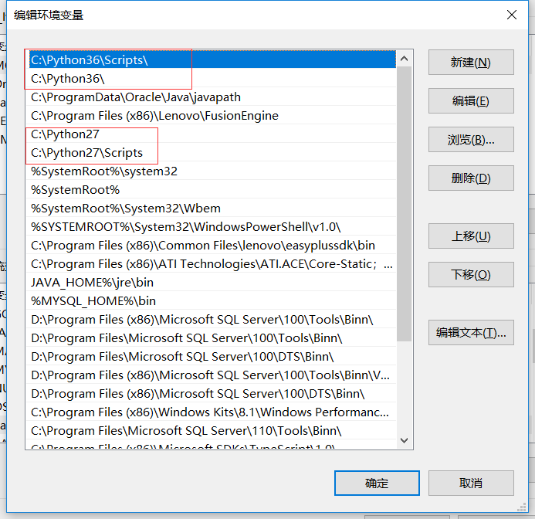

> 修改Python3.x命令文件名为Python3.exe

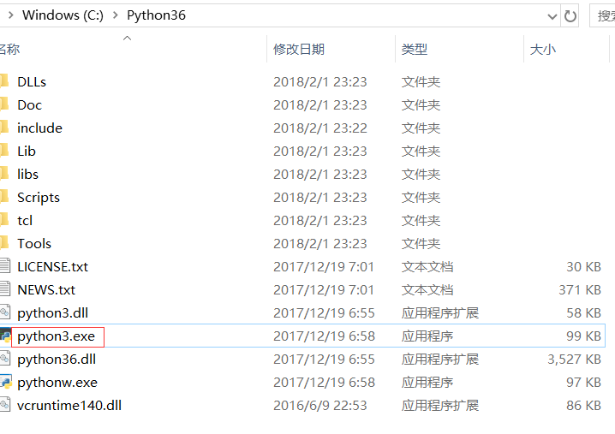

>验证Python命令是否生效，Python为2.7版本

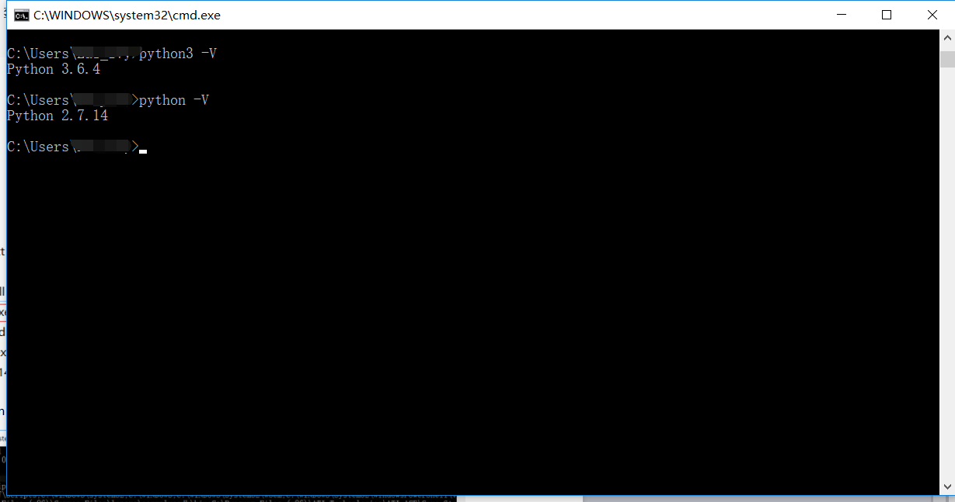

Note:

修改Python3.exe后， pip3 list命令会失效，可以通过重新安装pip， 如果pip已经是最新需要通过下面命令强制重新安装pip

**python3  -m pip install --upgrade --force-reinstall pip**

